Отчет по самообразованию группы раннего развития №1 «Карапузики» 2017 -2018 год
Воспитатель: Морозова М.В.
Тема: «Развитие творческих способностей детей через использование нетрадиционных техник рисования»

Пояснительная записка:

Рисование естественная потребность ребёнка. У него нет «комплекса неумения». Изобразительная деятельность является едва ли не самым интересным видом деятельности дошкольников. Она позволяет ребёнку отразить в изобразительных образах свои впечатления об окружающем, выразить своё отношение к ним. Вместе с тем изобразительная деятельность имеет неоценимое значение для всестороннего эстетического, нравственного, трудового и умственного развития детей.
Изобразительная деятельность не утратила своего широкого воспитательного значения и в настоящее время. Она является важнейшим средством эстетического воспитания. В процессе изобразительной деятельности создаются благоприятные условия для развития эстетического и эмоционального восприятия искусства, которые способствуют формированию эстетического отношения к действительности.
Все дети любят рисовать, но творчество не может существовать под давлением и насилием. Ведь рисование для ребёнка – радостный, вдохновенный труд, к которому не надо принуждать, но очень важно стимулировать и поддерживать малыша, постепенно открывая перед ним новые возможности изобразительной деятельности. Я поняла, что нестандартные подходы к организации изобразительной деятельности удивляют и восхищают детей, тем самым, вызывая стремление заниматься таким интересным делом
Я выбрала данное направление в работе с детьми, так как считаю его актуальным, важным и необходимым, потому что нетрадиционная техника рисования открывает возможности развития у детей творческих способностей, фантазии и воображения.
Нетрадиционные техники рисования – это способы создания нового, оригинального произведения искусства посредства нетрадиционных техник(рисование пальчиками, рисование ладошкой, техника обрывания бумаги, техника печатанья, техника тычка жесткой кисточкой и т. п., в котором гармонирует всё: и цвет, и линия, и сюжет. Это огромная возможность для детей думать, пробовать, искать, экспериментировать, а самое главное, самовыражаться.

Цель: Развитие художественно – творческих способностей детей младшего дошкольного возраста посредствам использования нетрадиционной техники рисования.
- совершенствовать технические умения и навыки рисования;
- воспитывать художественный вкус и чувство гармонии.

Задачи: Задачами моей работы является знакомство детей раннего возраста с техниками нетрадиционного рисования, формирование интереса к рисованию и развитие психических процессов (внимание, речь, восприятие, мышление, воображение).
Образовательные: - Познакомить детей младшего дошкольного возраста с нетрадиционными способами рисования, формировать интерес к изобразительной деятельности.
- Способствовать овладению дошкольниками простейшими техническими приемами работы с различными изобразительными материалами.
- Формировать умение выполнять коллективную композицию, согласовывать свои действия со сверстниками;
- Содействовать знакомству родителей с нетрадиционными техниками рисования, стимулировать их совместное творчество с детьми.
Развивающие: - Создать условия для свободного экспериментирования с художественными материалами и инструментами.
- Развивать у детей творческие способности, через нетрадиционные техники рисования.
- Развивать мелкую моторику рук
Воспитательные: - Поощрять инициативность и самостоятельность при выборе материала и техники изображения, помочь детям почувствовать радость творчества.
- воспитывать умение замечать красоту.

Актуальность: Детям очень сложно изображать образы, сюжеты, используя традиционные методы рисования: кисть, карандаши, фломастеры. Использование лишь этих атрибутов не позволяет детям широко раскрыть свои творческие способности, не способствует полному раскрытию воображения, фантазии.
Многолетний опыт педагогической работы показывает, что отсутствие необходимых изобразительных умений у детей, часто приводит к обыденности и не выразительности детских, так как не владея определенными способами изображения, дети исключают из своего рисунка те образы, нарисовать которые затрудняются. Чтобы ребенок рисовал с удовольствием и совершенствовался в своём творчестве, взрослый должен своевременно помочь ему.
Существует много техник нетрадиционного рисования, их необходимость состоит в том, что они позволяют детям быстро достичь желаемого результата.
Стратегия работы: Использование игровых технологии, технологии взаимодействий ДОУ и семьи по художественно эстетическому, познавательному и речевому направлению.
Проведение занятий с использованием нетрадиционных техник рисования способствуют:
• развитию пространственного мышления;
• развитию мелкой моторики рук и тактильного восприятия;
• развитию творческих способностей, воображения и полёта фантазий;
• развитию памяти, внимания, усидчивости, учит думать и анализировать, соизмерять и сравнивать;
• развитию эстетического восприятия и эмоциональной отзывчивости;
• снятию детских страхов;
• развитию уверенности в своих силах;
• учит детей работать с разнообразным материалом

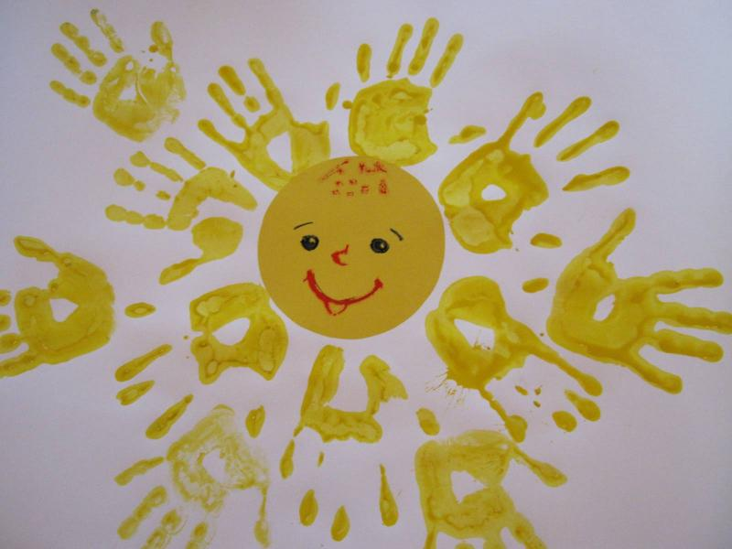

Рисование пальчиками.
Средства выразительности: Пятно, цвет, фантастический силуэт. Материал: блюдечки со штемпельными подушечками пропитанные гуашью, плотная бумага любого цвета, плотная бумага.
Способ рисования: ребенок опускает в гуашь пальчики и наносит точки, пятнышки на бумагу; на каждый пальчик набирается краска разного цвета, после работы пальчики вытирают салфеткой, затем гуашь легко смывается.

Осенние деревья Жираф

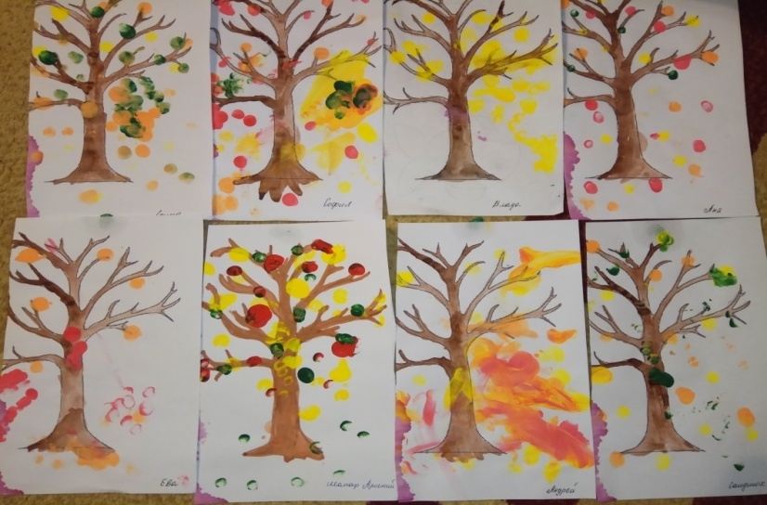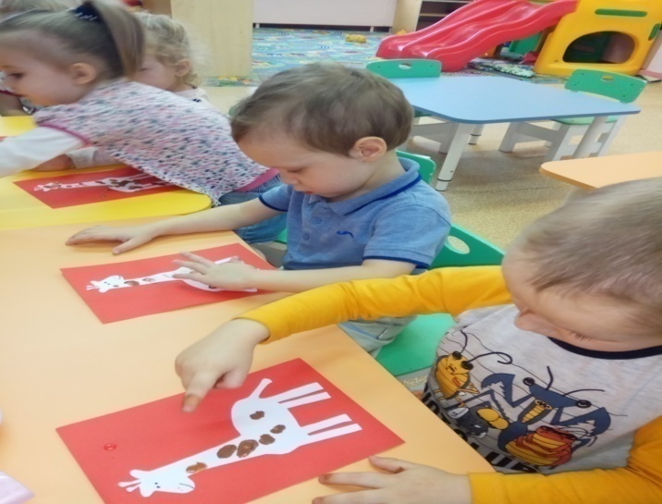

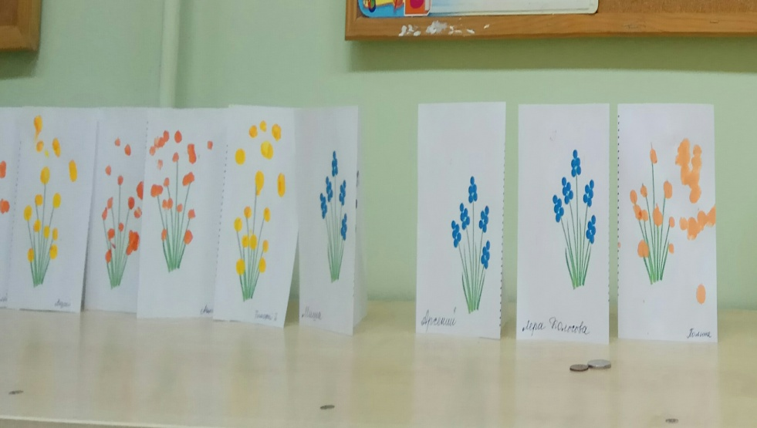

Рисование ладошками.
Средства выразительности: Пятно, цвет, фантастический силуэт. Материал: широкие блюдечки со штемпельными подушечками пропитанные гуашью, плотная бумага любого цвета, плотная бумага.
Способ рисования: ребенок опускает в гуашь ладошки и делает отпечаток на бумаге; рисуют и правой и левой рукой, окрашенными разными цветами; после работы вытирают руки салфеткой, затем гуашь легко смывается.

Осенние деревья 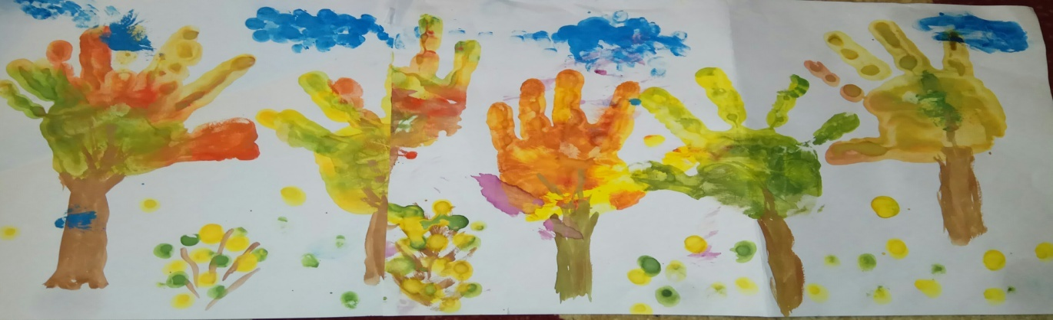
« Наше солнышко »
Коллективная работа
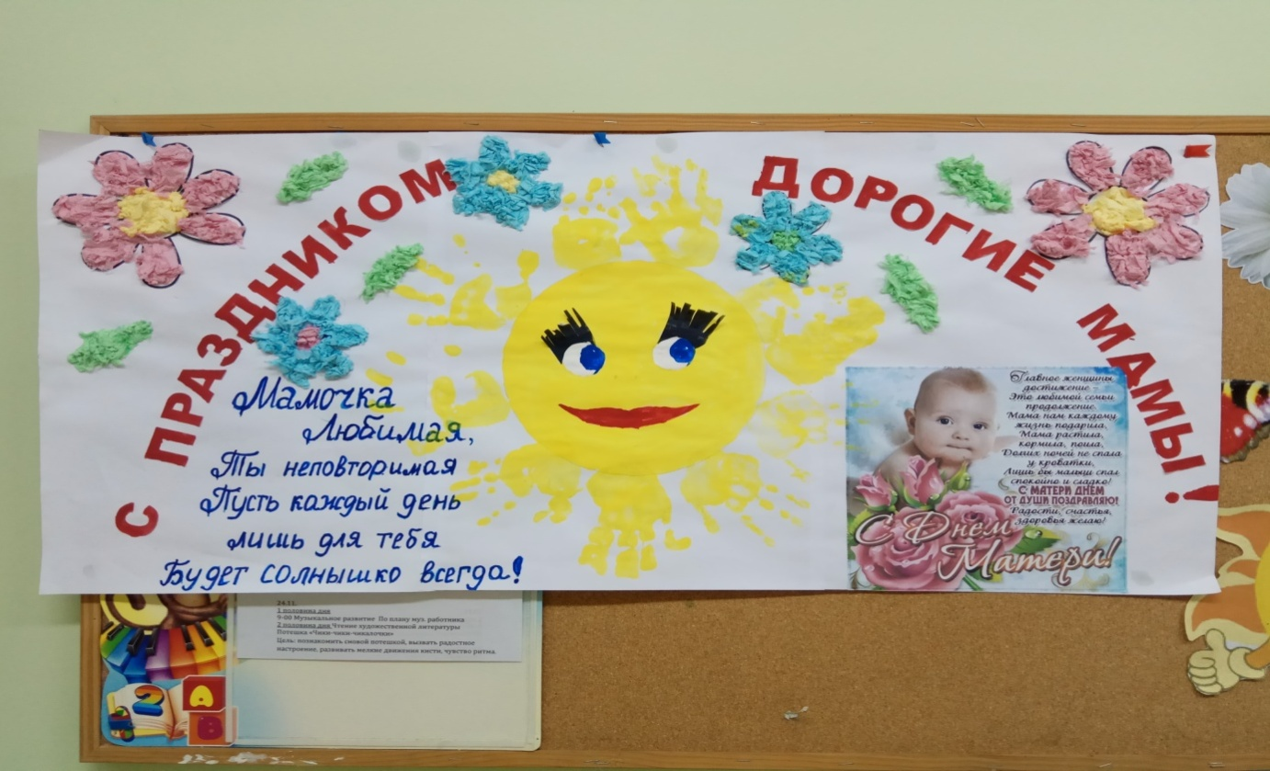

Рисование ватными палочками.
Цель: развитие мелкой моторики рук, воображения, цветовосприятия, ориентировки на листе бумаги, эмоций.
Материал: ватные палочки; гуашь; лист бумаги.
Способ нанесения изображения: ребёнок макает конец ватной палочки в краску и проводя ею или методом тычка оставляет отпечаток на изображении.

« Дождик»
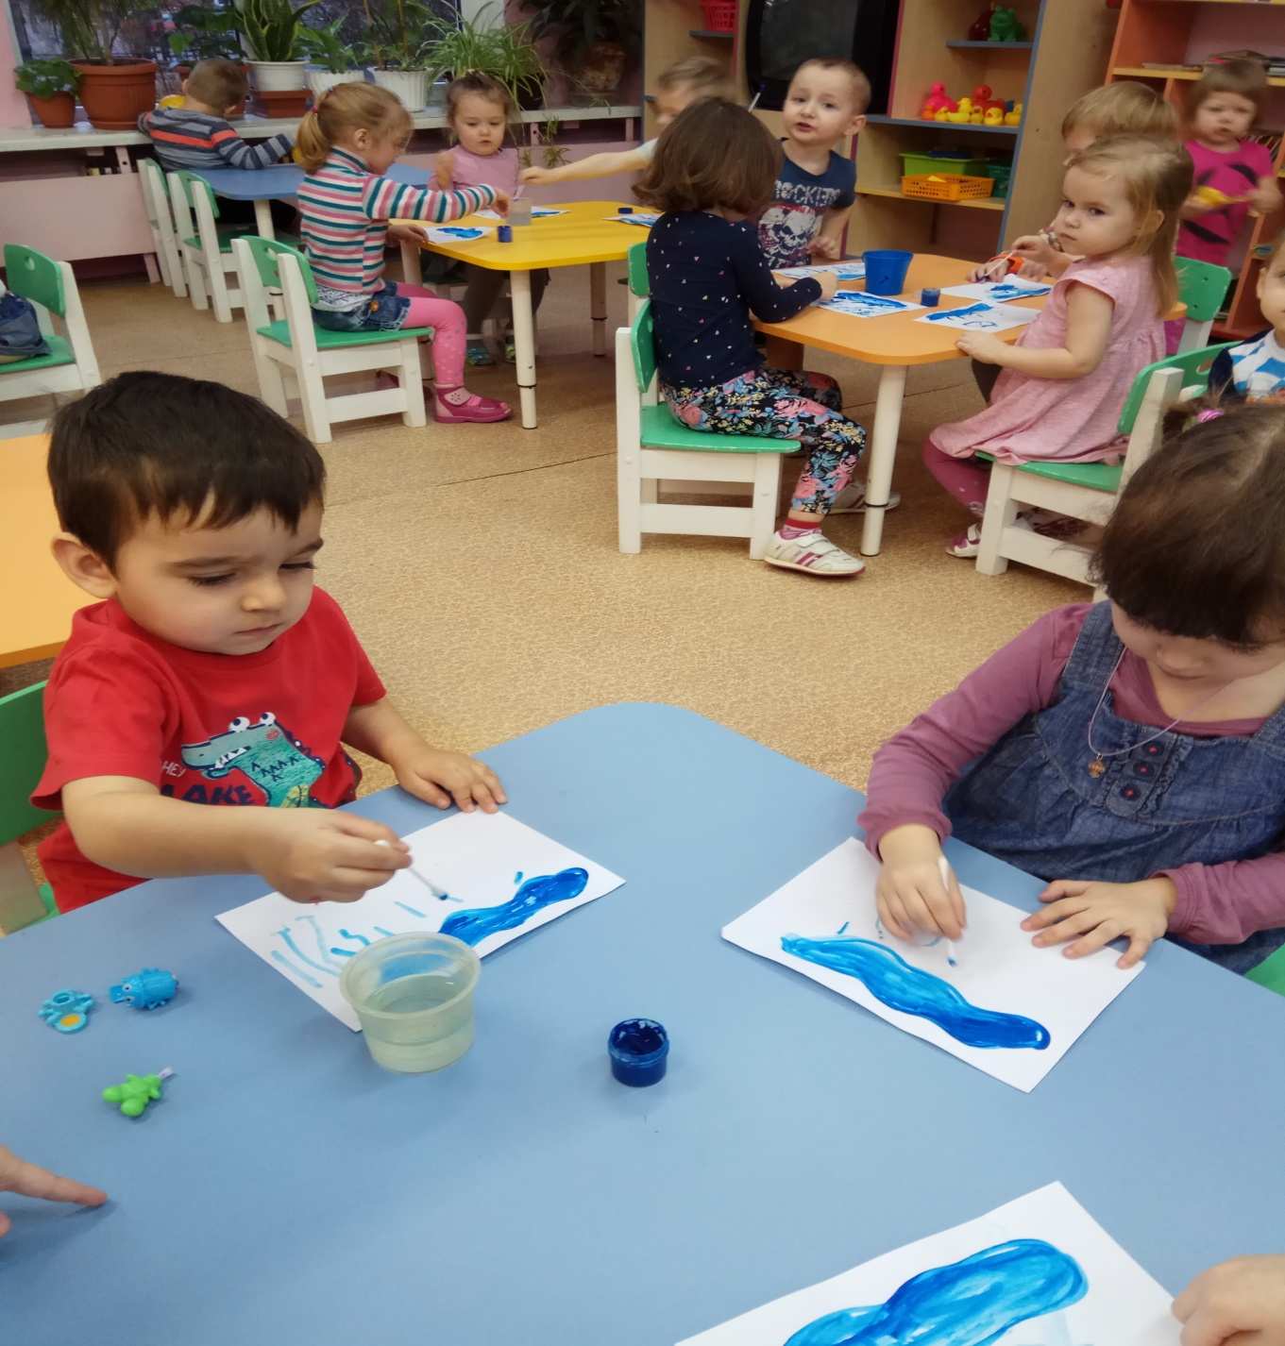

Оттиск ниточками
Нетрадиционные техники: рисование пальчиками, заполнение рисунка нарезанными ниточками.
Цель: учить техники пальчикового рисования, создавая изображение путем использования различных материалов при заполнении рисунка ( крупа, нитки, опилки, вата и т.д.) Закреплять знания о цвете, форме(круглый), величине (мелкий), количество(много), качество (пушистый) предмета. Формировать навыки аппликационной техники, развивать ассоциативное мышление, восприятие цвета, формы, величины предмета. Воспитывать интерес к творческой изобразительной деятельности.
Материал: нарезанные ниточки, клей, лист бумаги.
Способ нанесения изображения: ребёнок заполняет рисунок нарезанными ниточками или др. материалом.
« Новогодняя елочка» «Снеговик»
Коллективная работа (оттиск ватой)

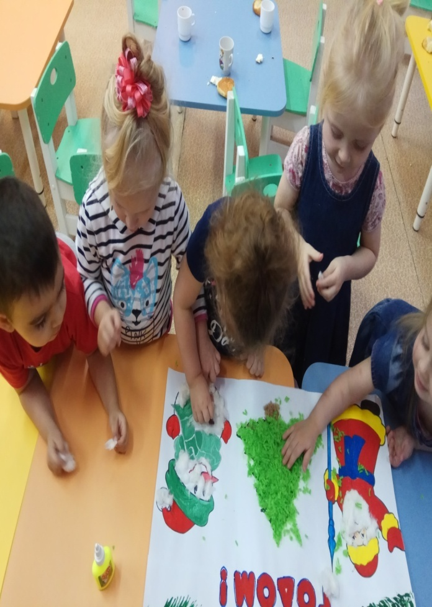

Оттиск скатанной бумажной салфеткой
Нетрадиционные техники: рисование пальчиками, скатывание бумажной салфетки.
Цель: учить техники пальчикового рисования, создавая изображение путем использования точки как средства выразительности. Формировать навыки аппликационной техники, развивать ассоциативное мышление, восприятие цвета, формы, величины предмета. Воспитывать интерес к творческой изобразительной деятельности.
Материал: разноцветные салфетки, клей, лист бумаги.
Способ нанесения изображения: ребенок отщипывает кусочек салфетки, скатывает из него круглый комочек, макает его в клей и таким образом заполняет рисунок.
Развитие мелкой моторики рук, воображения, цветовосприятия, ориентировки на листе бумаги, эмоций.
« Разноцветные цветочки» 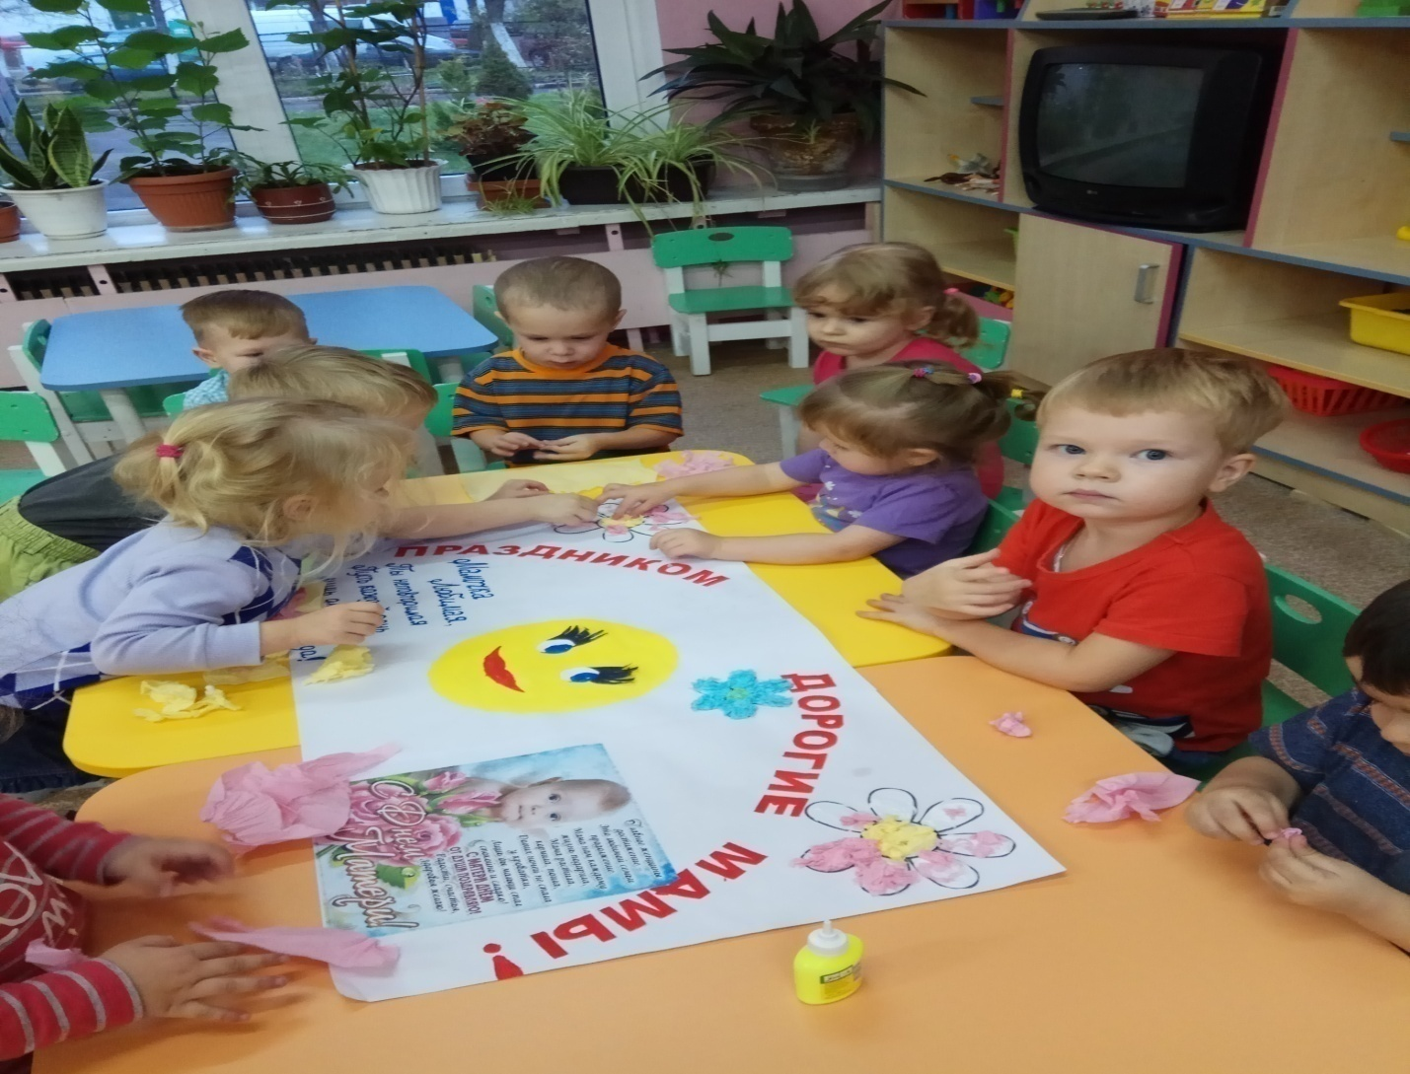

Оттиск мятой бумагой
Нетрадиционные техники: рисование пальчиками, отщипывание маленького кусочка бумажной салфетки, и приклеивание на бумажную основу.
Цель: учить техники пальчикового рисования, создавая изображение путем использования точки как средства выразительности. Формировать навыки аппликационной техники, развивать ассоциативное мышление, восприятие цвета, формы, величины предмета. Воспитывать интерес к творческой изобразительной деятельности.
Материал: разноцветные салфетки, клей, лист бумаги.
Способ нанесения изображения: ребенок отщипывает кусочек салфетки, и приклеивает его на бумажную основу.
Развитие мелкой моторики рук, воображения, цветовосприятия, ориентировки на листе бумаги, эмоций.
«Снежные деревья»
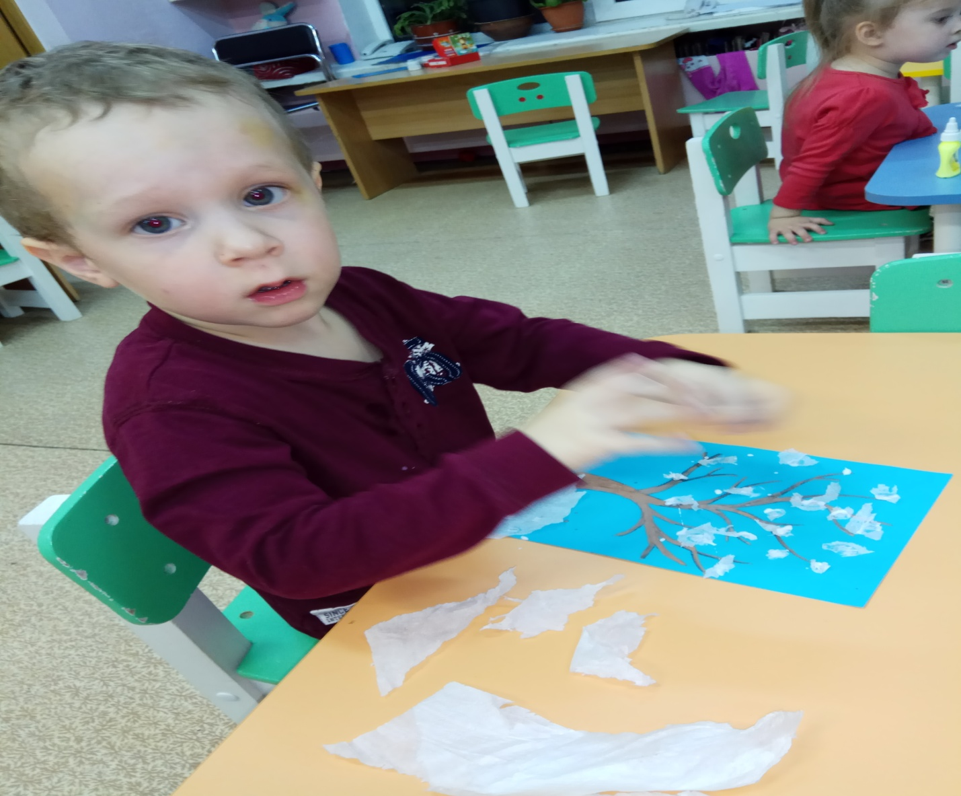
Оттиск ватой
Нетрадиционные техники: рисование пальчиками, отщипывание маленького кусочка ваты, и приклеивание на бумажную основу.
Цель: учить техники пальчикового рисования, создавая изображение путем использования точки как средства выразительности. Формировать навыки аппликационной техники, развивать ассоциативное мышление, восприятие цвета, формы, величины предмета. Воспитывать интерес к творческой изобразительной деятельности.
Материал: вата, клей, лист бумаги.
Способ нанесения изображения: ребенок отщипывает кусочек ваты, и приклеивает его на бумажную основу.
Развитие мелкой моторики рук, воображения, цветовосприятия, ориентировки на листе бумаги, эмоций.
«Барашки» «Шапочки деда мороза»
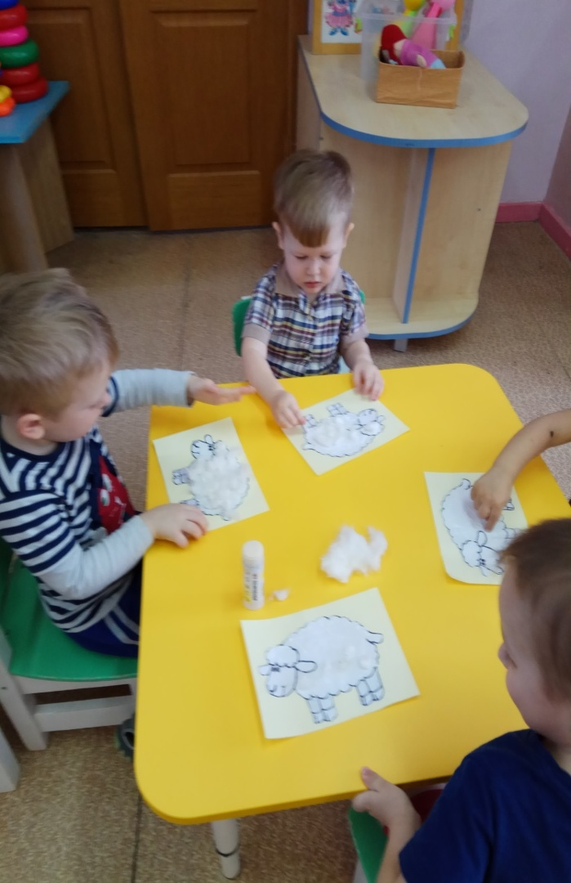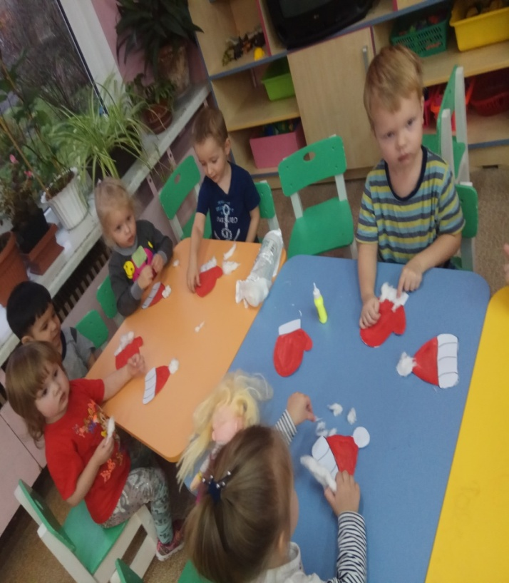

«Веточка вербы» «Веточка мимозы для мамы»
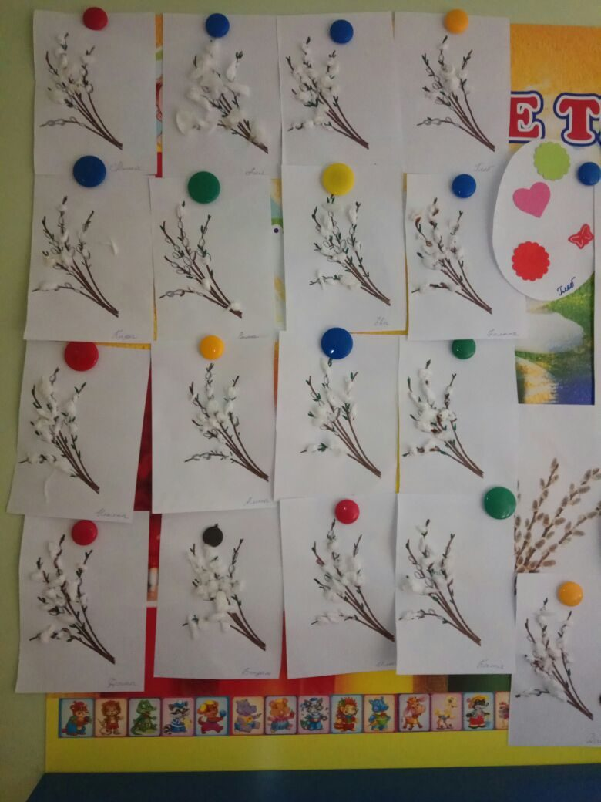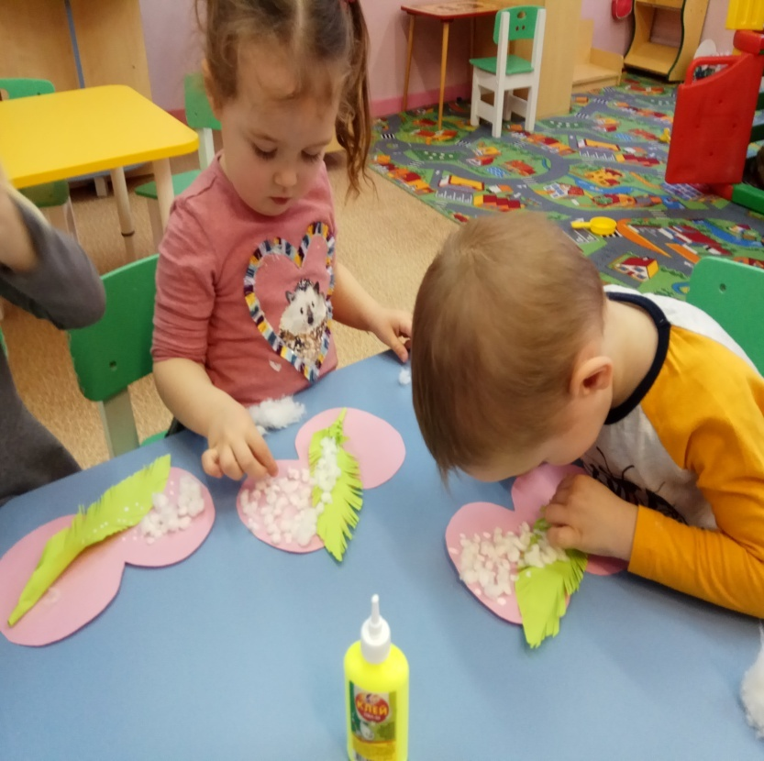

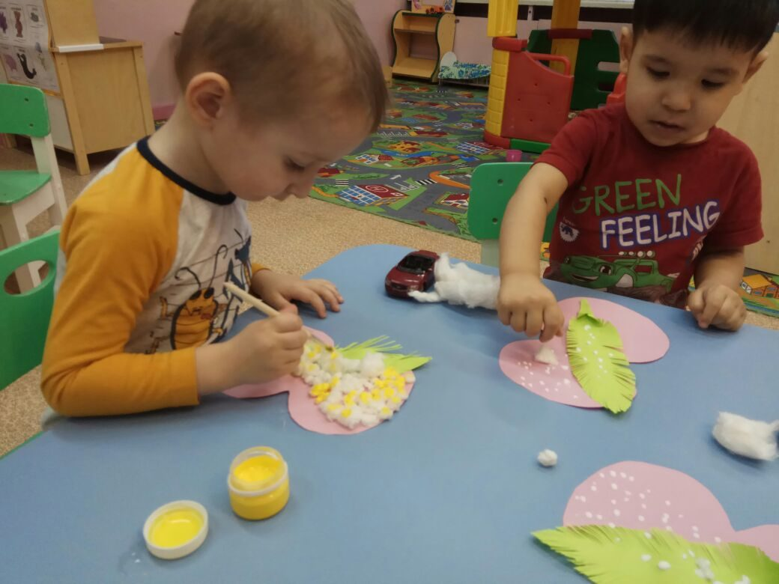

Оттиск ватными дисками
Нетрадиционные техники: рисование пальчиками, кружочки ватных дисков разной величины, и приклеивание на бумажную основу.
Цель: учить техники пальчикового рисования, создавая изображение путем использования точки как средства выразительности. Формировать навыки аппликационной техники, развивать ассоциативное мышление, восприятие цвета, формы, величины предмета. Воспитывать интерес к творческой изобразительной деятельности.
Материал: вата, ватные диски, клей, лист бумаги.
Способ нанесения изображения: ребенок выкладывает кружочки из ватных дисков различной величины, и приклеивает его на бумажную основу.
Развитие мелкой моторики рук, воображения, цветовосприятия, ориентировки на листе бумаги, эмоций.
«снеговик» «Цветочки»
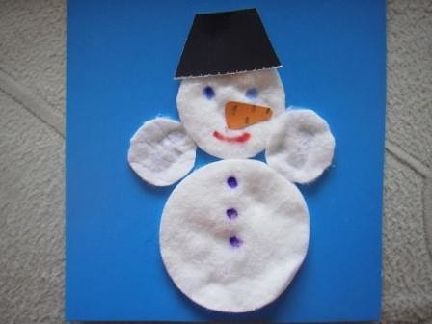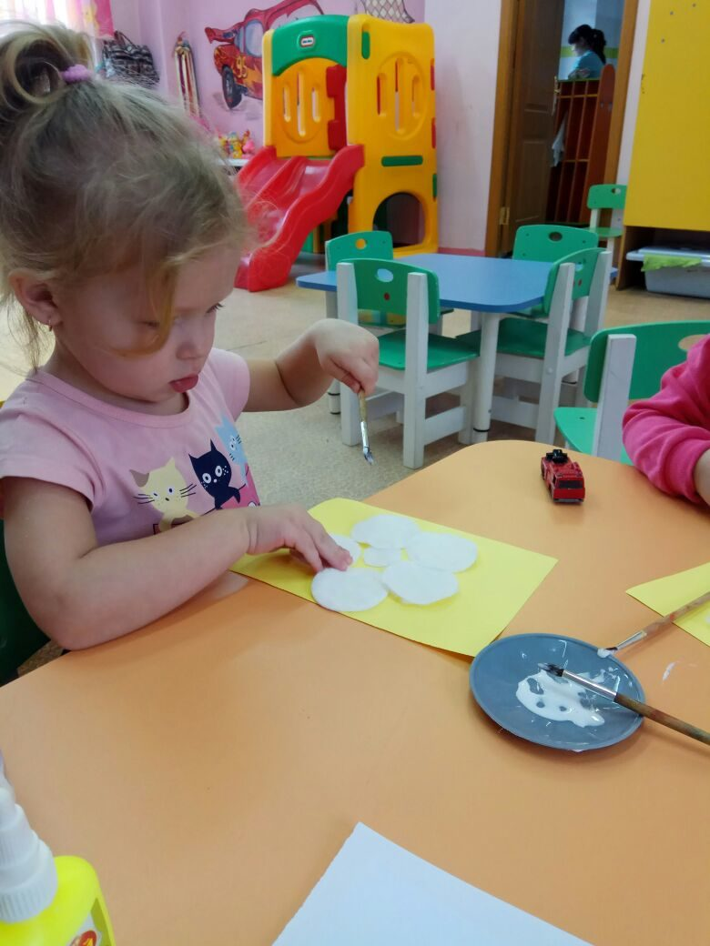
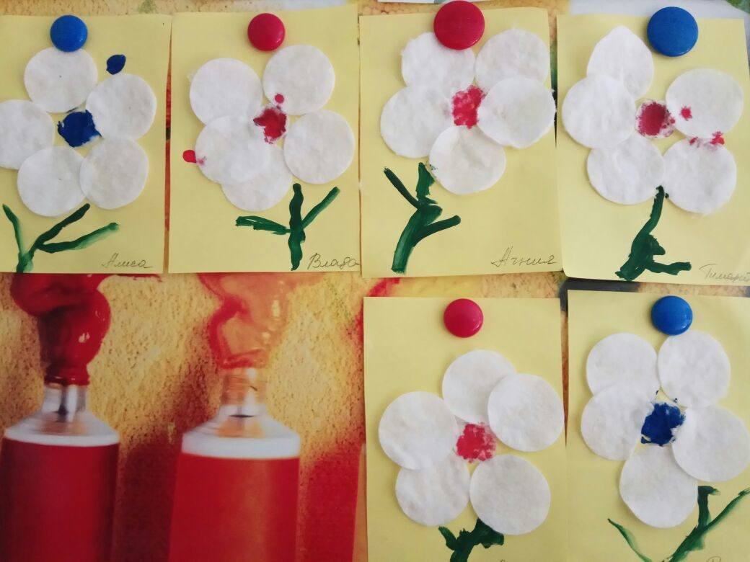
Пластилинография
Нетрадиционные техники: рисование пальчиками, пластилином заполняем основу рисунка вместо того чтобы его окрасить.
Цель: учить техники пальчикового рисования, создавая изображение путем использования цветного пластилина вместо красок. Формировать навыки аппликационной техники, развивать ассоциативное мышление, восприятие цвета, формы, величины предмета. Воспитывать интерес к творческой изобразительной деятельности.
Материал: мягкий разноцветный пластилин, лист бумаги.
Способ нанесения изображения: ребенок заполняет основу рисунка пластилином.
Развитие мелкой моторики рук, воображения, цветовосприятия, ориентировки на листе бумаги, эмоций.
« Пасхальные яички» «Звездочки»
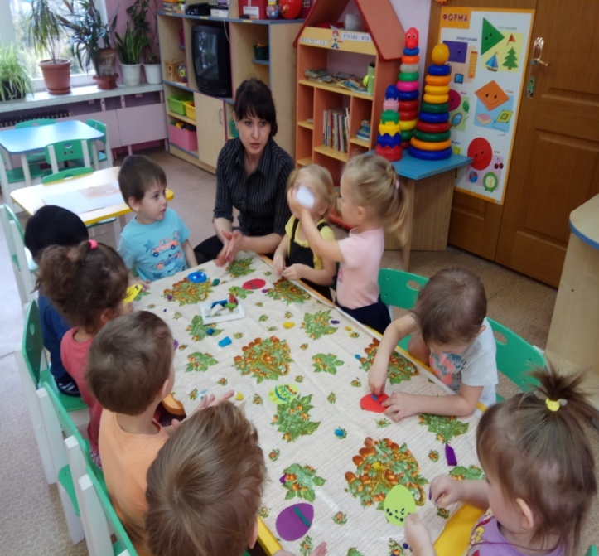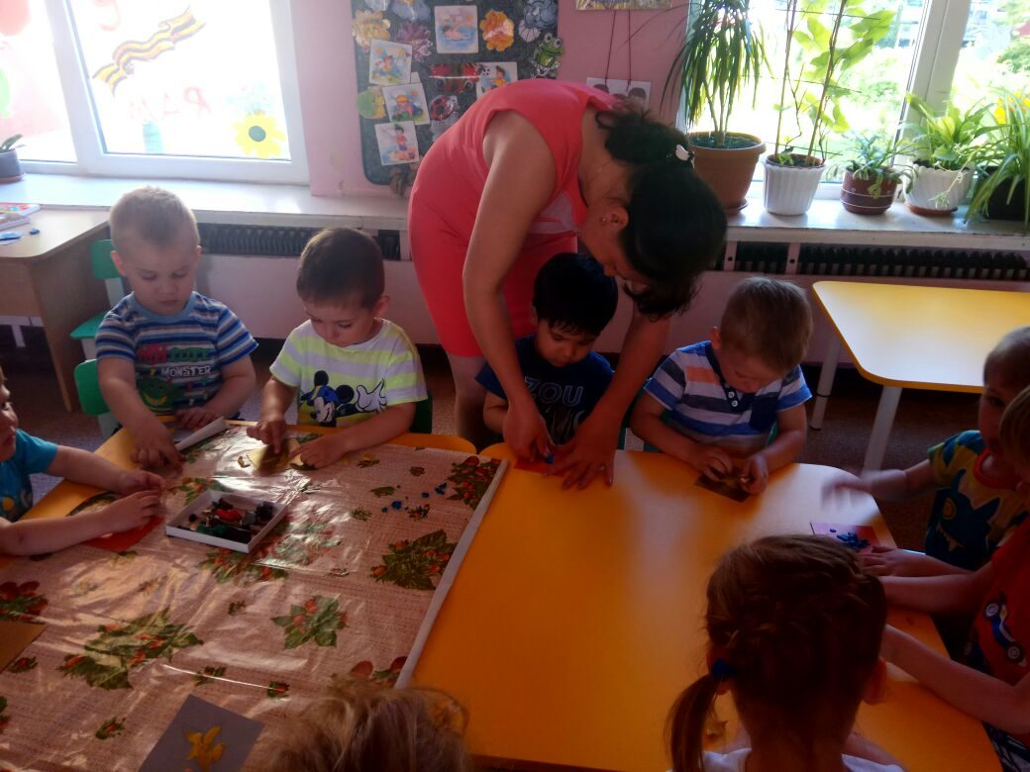
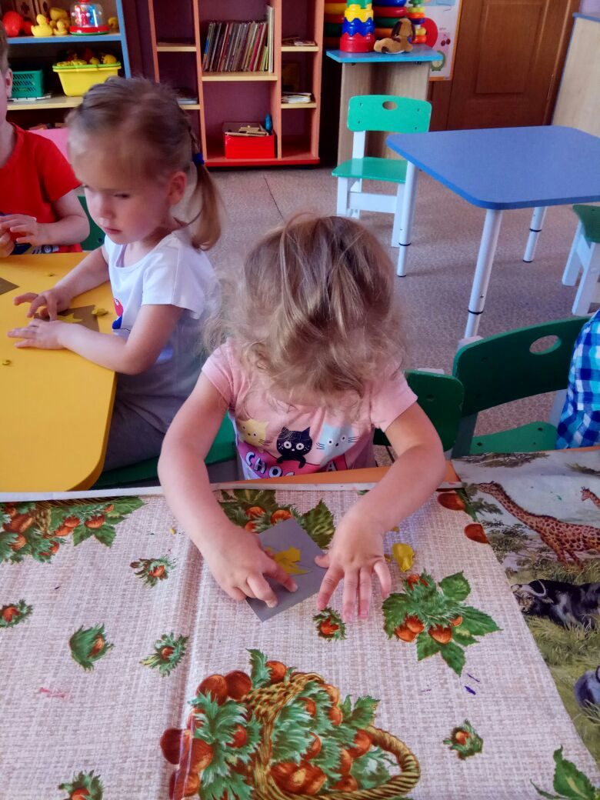
Оттиск печатками
Средства выразительности: Пятно, цвет, фантастический силуэт. Материал: широкие блюдечки с штемпельными подушечками пропитанные гуашью, плотная бумага любого цвета,различные фактуры печатки(Пробки бутылок, колпачки от ручки, картофель ит.д) , салфетки.
Способ рисования: ребенок окунает печатку в гуашь и затем наносит оттиск на бумагу; после работы вытирают руки салфеткой, затем гуашь легко смывается.
«Цветочная поляна»
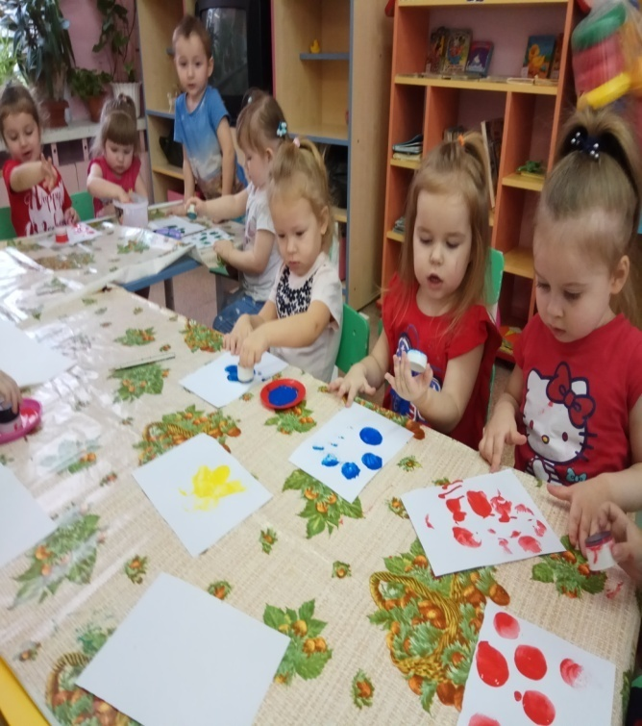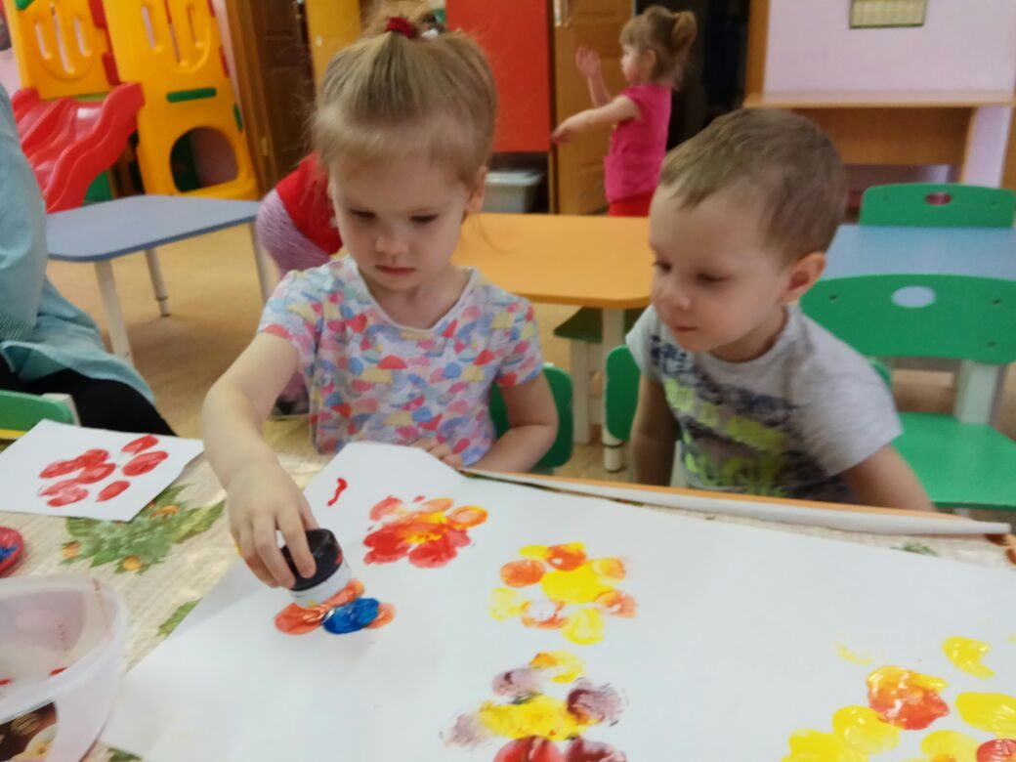
Коллективная работа
«Цветочная поляна»
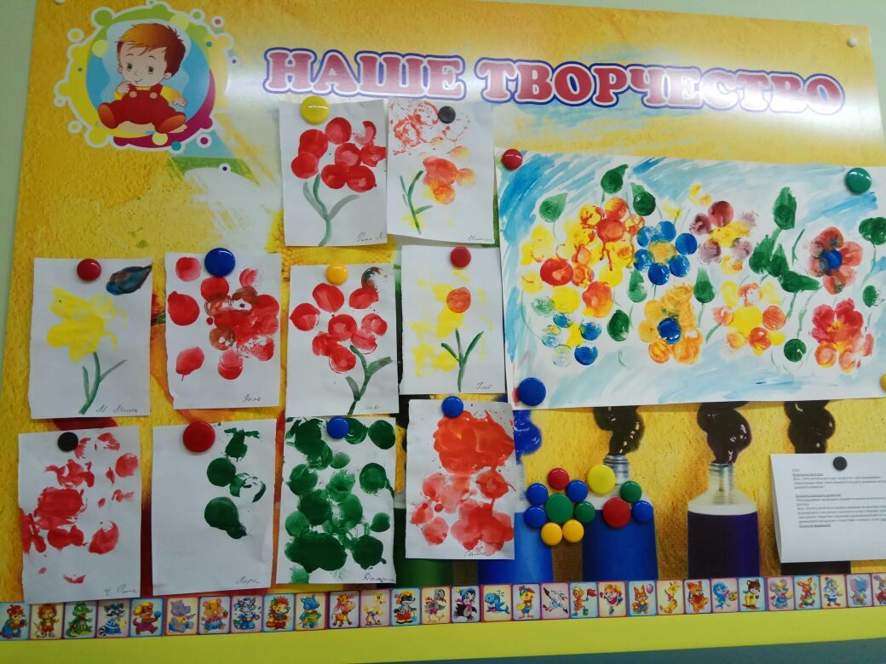

Оттиск смятой бумагой
Средства выразительности: Пятно, цвет.
Материал: бумага любого цвета для основы и белая для смятия,
широкие блюдечки с штемпельными подушечками пропитанные гуашью, салфетки.
Способ рисования: ребенок прижимает смятую бумагу к штемпельной подушечке (из поролона), пропитанной краской, и наносит оттиск на бумагу, чтобы получить другой цвет, меняется блюдце с краской и смятая бумага.
«Весенние деревья»
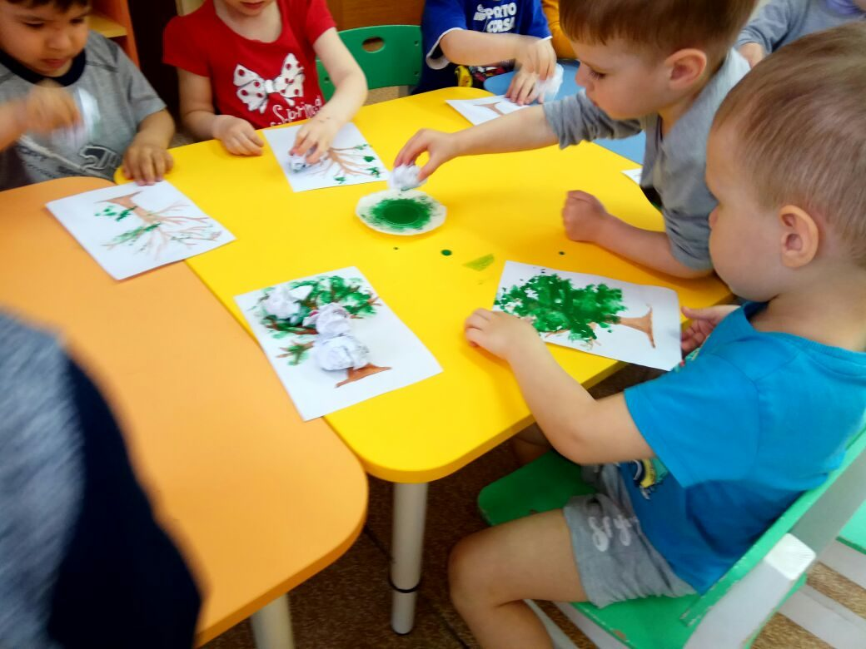

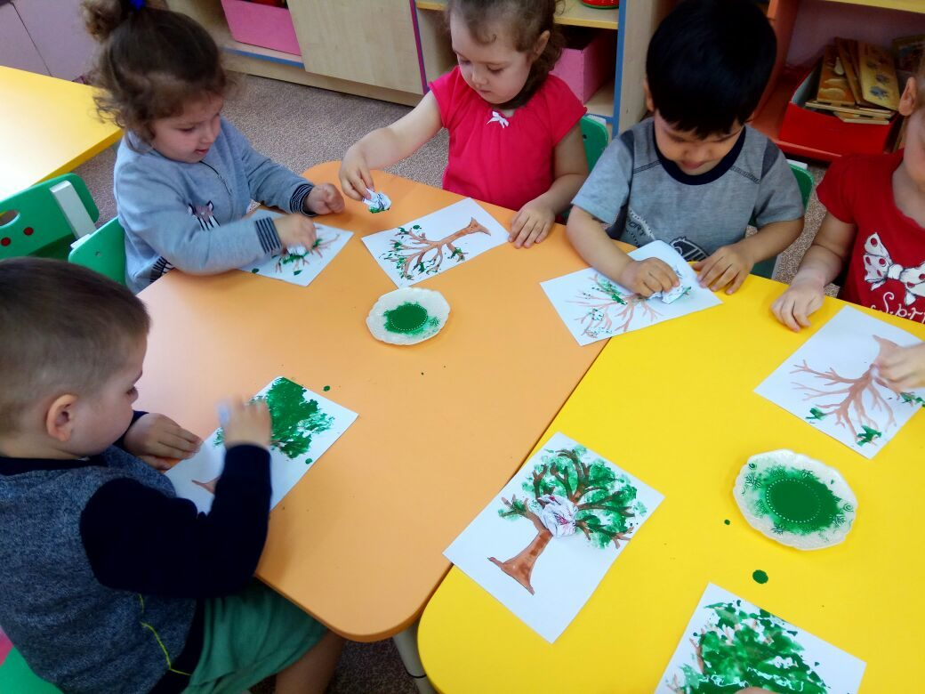

Рисование ватными палочками.
Цель: развитие мелкой моторики рук, воображения, цветовосприятия, ориентировки на листе бумаги, эмоций.
Материал: ватные палочки; гуашь; лист бумаги.
Способ нанесения изображения: ребёнок макает конец ватной палочки в краску и проводя ею или методом тычка оставляет отпечаток на изображении.

« Дождик»
Рисование на песке

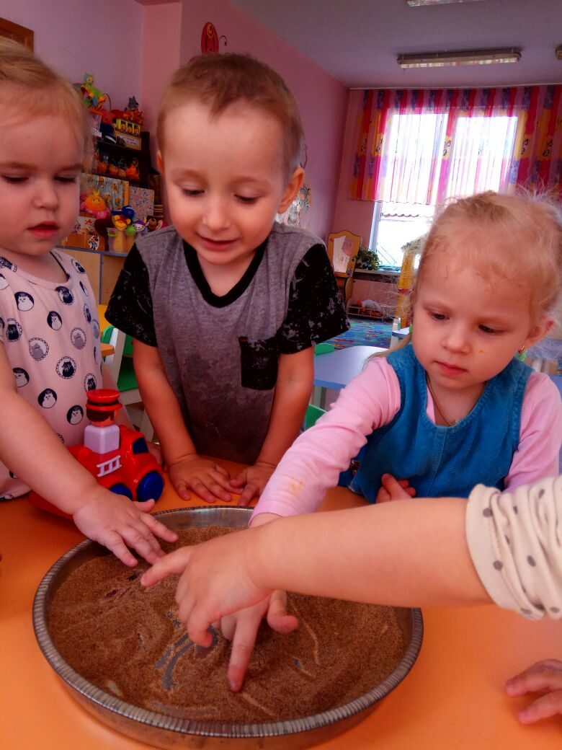

Коллективная работа
«День защитника отечества»

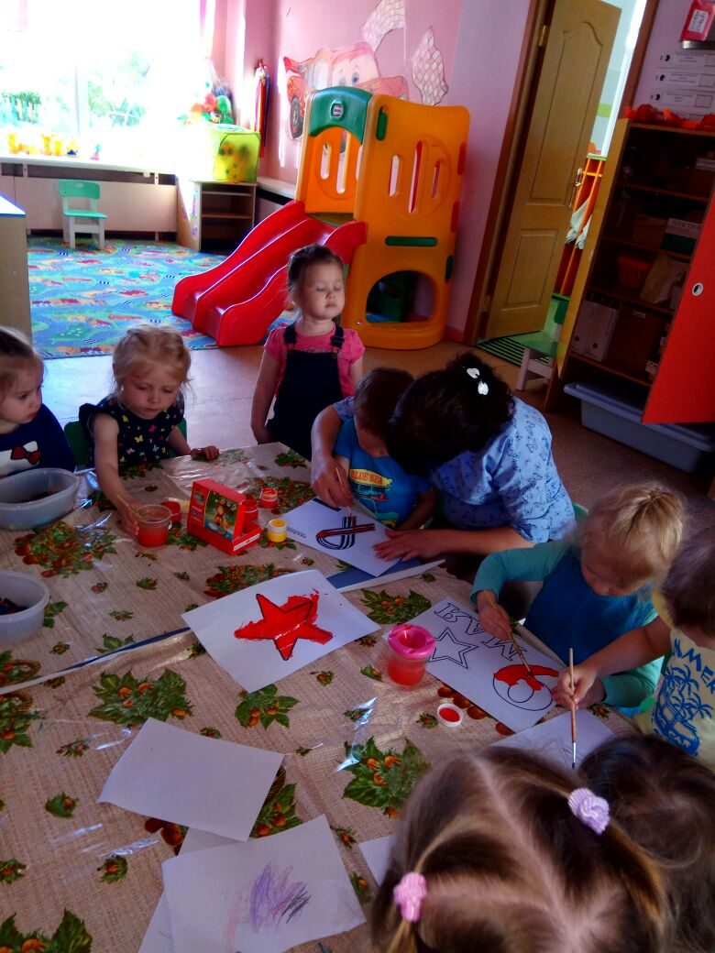
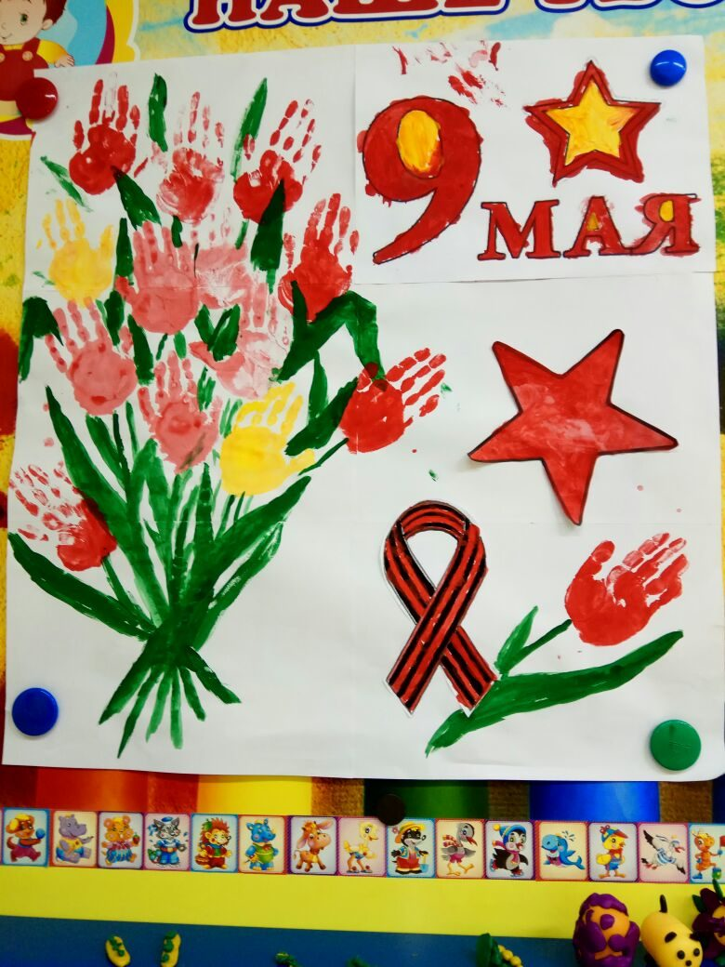
«Нетрадиционные способы рисования для малышей» направлен на развитие творческого воображения у детей младшего дошкольного возраста посредством использования нетрадиционных техник рисования.
Данную работу может провести любой заинтересованный воспитатель дошкольного учреждения, педагог дополнительного образования, учитель. Многие рекомендации могут использовать также родители и другие участники образовательного процесса.
Организация данной работы не трудоемка при наличии художественных материалов, образцов рисунков в нетрадиционной технике рисования, методической базы и соответствующей подготовки самого педагога. Для выполнения заданий нужны определенные средства – оборудование, канцтовары, фонотека, видеотека, мольберты.
Трудности при применении данного опыта нетрадиционных техник рисования могут заключаться в:
- планировании и построении системы занятий с учетом возрастных и индивидуальных особенностей детей;
- подборе оборудования и материалов;
- применении методов и приемов работы с детьми, исходя из их индивидуальных особенностей;
- разработке критериев отслеживания уровня освоения знаний, умений и навыков детей.
Изобразительная деятельность является едва ли не самым интересным видом деятельности дошкольников. Она позволяет ребенку выразить в своих рисунках свое впечатление об окружающем его мире. Вместе с тем, изобразительная деятельность имеет неоценимое значение для всестороннего развития детей, раскрытия и обогащения его творческих способностей. Нетрадиционный подход к выполнению изображения дает толчок развитию детского интеллекта, подталкивает творческую активность ребенка, учит нестандартно мыслить. Важное условие развития ребенка — оригинальное задание, сама формулировка которого становится стимулом к творчеству.
Обучение с помощью нетрадиционных техник рисования происходит в следующих направлениях:
- от рисования отдельных предметов к рисованию сюжетных эпизодов и далее к сюжетному рисованию;
- от применения наиболее простых видов нетрадиционной техники изображения к более сложным;
- от использования готового оборудования, материала к применению таких, которые необходимо самим изготовить;
- от использования метода подражания к самостоятельному выполнению замысла;
- от применения в рисунке одного вида техники к использованию смешанных техник изображения;
- от индивидуальной работы к коллективному изображению предметов, сюжетов нетрадиционной техники рисования.
Приобретя соответствующий опыт рисования в нетрадиционных техниках, и, таким образом, преодолев страх перед неудачей, ребенок в дальнейшем будет получать удовольствие от работы, беспрепятственно переходить к овладению новых техник рисования. В работе с дошкольниками использую разные техники беспредметного рисования:
“Монотипия”
“Печатание листьями”
“Рисование нитками”
“Печатание бумагой”
“Рисование мыльной пеной”
“Рисование методом наката”
“Рисование ребром картона”
“Рисование с помощью соли”
“Рисование методом напыления”
“Рисование кляксами”
“Клеевая техника”
“Рисование руками, ладонью, кулаком, пальцами”
“Рисование ногами”
“Рисование по кругу”
“Мятый рисунок”
“Рисование по клейстер”
“Рисование по стеклу”
“Рисование методом тычка”
“Печатание спичечным коробком”
“Оттиск поролоном”
“Пуантилизм”
Каждый из этих методов – это маленькая игра, которая доставляет детям радость, положительные эмоции. Создавая изображения, передавая сюжет, ребенок отражает свои чувства, свое понимание ситуации, накладывает свою шкалу “зла” и “добра”. На занятиях нетрадиционной техникой рисования нужно научить растущего человечка думать, творить, фантазировать, мыслить смело и свободно, нестандартно, в полной мере проявлять свои способности, развивать уверенность в себе, в своих силах.
Детей очень привлекают нетрадиционные материалы, чем разнообразнее художественные материалы, тем интереснее с ними работать.. Поэтому ознакомление дошкольников с нетрадиционными техниками рисования позволяет не просто повысить интерес детей к изобразительной деятельности, но и способствует развитию творческого воображения.
В настоящее время ребята владеют многими нетрадиционными техниками: тычок жёсткой полусухой кистью, рисование пальчиками, рисование ладошками, оттиски пробкой, смятой бумагой, поролоном, печатками из овощей, пенопластом, свеча или восковые мелки с акварелью и другими. Малышам очень нравится разнообразие техник, детские работы стали более интересными, разнообразными и украшают нашу группу, и радуют родителей.
В процессе творчества маленькие дети научились создавать вещи своими руками, познали загадки, радости и разочарования созидания – все это важные составляющие процессы обучения и развития. Творческий процесс научил детей исследовать, открывать и умело обращаться со своим миром. Большинство из нас уже забыло о той радости, которую нам приносило рисование в детстве, но она была – несомненно.
Результатом своей работы я считаю не только процесс развития дошкольника во всех видах его творческой деятельности, но и сохранение навыков, которые помогут им в будущем совершенствовать их потенциальные возможности.
Рисунки детей стали интереснее, содержательнее, замысел богаче. Шедевры живут, дышат, улыбаются, а главное, каждый рисунок кажется произведением искусств. Дети обрели уверенность в себе, робкие преодолевают боязнь чистого листа бумаги, начали чувствовать себя маленькими художниками.

Влияние нетрадиционного метода рисования
на всестороннее развитие ребенка

Умственное
развитие

Нравственное Творческое
развитие развитие

Развитие мелкой Изобразительная Познавательное
моторик деятельность развитие

Эмоциональное Трудовое
развитие развитие
Эстетическое
развитие

